Гумницкий Константин, 5130201/40003

Техническое задание
Разработка программы «Обсерватория»
По дисциплине «Цифровая аналитика»

Цель
Разработать программу для любительской астрономии. Она должна по введённым дате, времени и геолокации выдавать информацию о небесных объектах, которые можно будет увидеть в данный момент.
Информация о небесном теле:
- Название;
- Тип тела (планета, звезда, галактика и т. п.);
- Склонение;
- Угловой размер;
- Яркость.
Программа также должна иметь графический UI.

Описание алгоритма
Пользователь вводит дату и время, программа считывает геолокацию. По этим данным она вычисляет и составляет карту звёздного неба.
Вывод данных:
- Отсортированный по типам объектов список наблюдаемых небесных тел;
- Карты неба. Представляет собой проекцию полусферы на плоскость, на которой изображены объекты. Центр карты располагается «над головой» пользователя, на карте есть вспомогательные отметки. Отображаемые объекты должны быть выделены цветом (яркость) и размером.

Ниже приведён примерный макет интерфейса
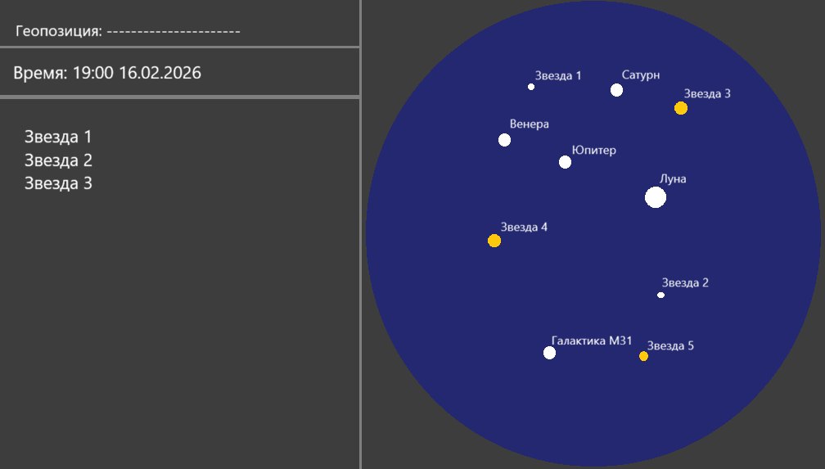

Применяемые технологии
Программа может быть реализована на C++ с использованием различных библиотек для астрономических исследований. База данных берётся из открытых источников. Графика в QT.

Метод определения геолокации
Программа использует географические координаты (градусы широты и долготы). Параметр высоты не важен, так как он влияет лишь на угол обзора и величину засветки от сторонних источников света. Геолокация определяется автоматически при запуске программы по IP-адресу. Программа также предусматривает ручной ввод координат.

